Casos de Prueba

Sprint #6 – Convenios y Solicitudes de Prestamos

Código: | CP-SGB-001 | Nombre: | Listado de Convenios
Datos:
Proceso: | Se elige la opción Administración/Convenios
Estado: | (X) Aprobado ( ) Rechazado ( ) Condicionado
Observaciones: | Evidencia:  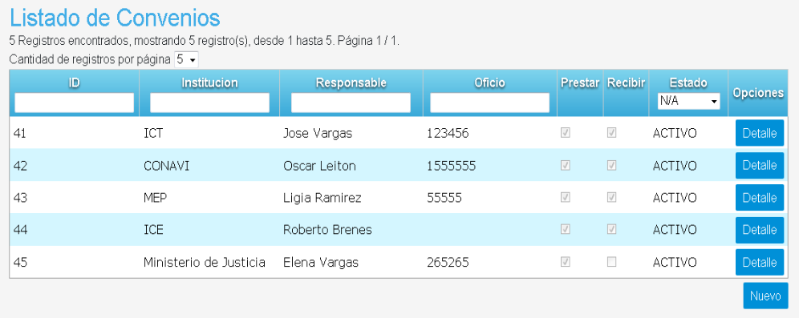

Código: | CP-SGB-002 | Nombre: | Filtrar Listado de Convenios por ID
Datos: | ID: 25
Proceso: | Se elige la opción Administración/Convenios  Se digita el ID en el filtro de la columna ID y se presiona Enter
Estado: | (X) Aprobado ( ) Rechazado ( ) Condicionado
Observaciones: | Evidencia:  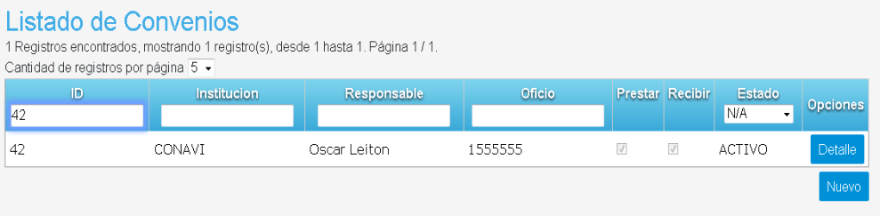

Código: | CP-SGB-003 | Nombre: | Filtrar Listado de Convenios por ID Incorrecto
Datos: | ID: ABC
Proceso: | Se elige la opción Administración/Convenios  Se digita el texto en el filtro de la columna ID y se presiona Enter
Estado: | (X) Aprobado ( ) Rechazado ( ) Condicionado
Observaciones: | Evidencia:  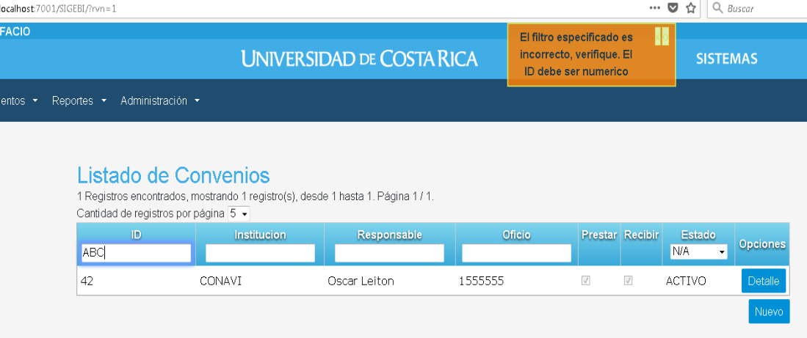

Código: | CP-SGB-004 | Nombre: | Filtrar Listado de Convenios por Institución
Datos: | Institución: ICE
Proceso: | Se elige la opción Administración/Convenios  Se digita el texto en el filtro de la columna institución y se presiona Enter
Estado: | (X) Aprobado ( ) Rechazado ( ) Condicionado
Observaciones: | Evidencia:  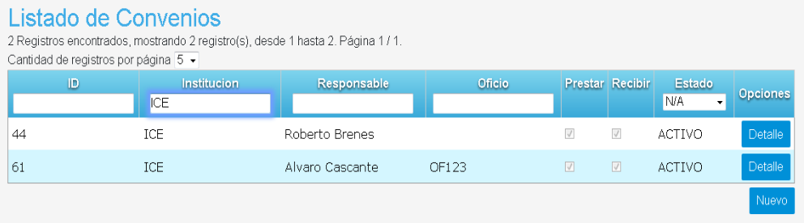

Código: | CP-SGB-005 | Nombre: | Filtrar Listado de Convenios por Responsable
Datos: | Responsable: Vargas
Proceso: | Se elige la opción Administración/Convenios  Se digita el texto en el filtro de la columna Responsable y se presiona Enter
Estado: | (X) Aprobado ( ) Rechazado ( ) Condicionado
Observaciones: | Evidencia:  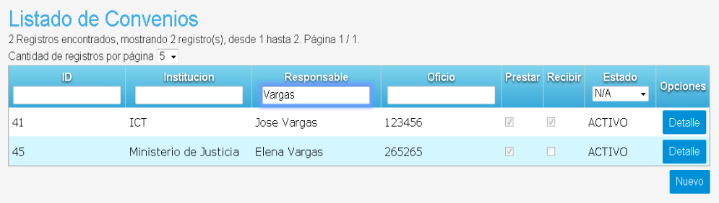

Código: | CP-SGB-006 | Nombre: | Filtrar Listado de Convenios por Oficio
Datos: | Oficio: 265265
Proceso: | Se elige la opción Administración/Convenios  Se digita el texto en el filtro de la columna Oficio y se presiona Enter
Estado: | (X) Aprobado ( ) Rechazado ( ) Condicionado
Observaciones: | Evidencia:  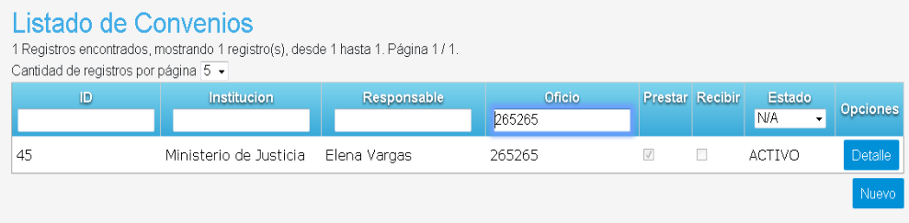

Código: | CP-SGB-007 | Nombre: | Filtrar Listado de Convenios por Estado
Datos: | Estado: ACTIVO
Proceso: | Se elige la opción Administración/Convenios  Se selecciona el estado en el filtro de la columna Estado
Estado: | (X) Aprobado ( ) Rechazado ( ) Condicionado
Observaciones: | Evidencia:  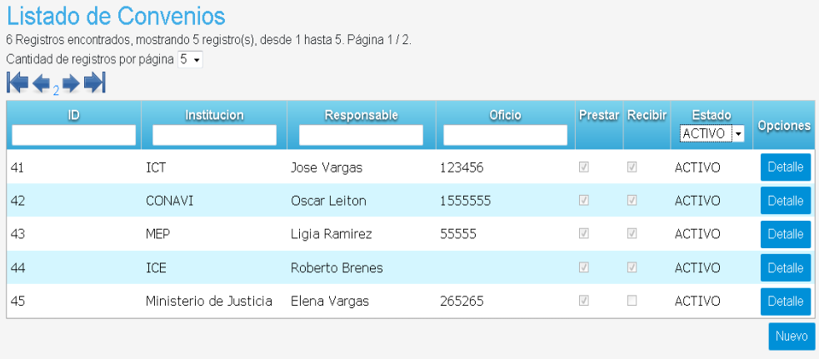

Código: | CP-SGB-008 | Nombre: | Agregar Nuevo Convenio
Datos: | Institución: Fundación Omar Dengo  Responsable: José Portuguez  Objetivo: Mejorar calidad de clases  Fecha Inicio: *Fecha de hoy  Fecha Fin: *Dos meses adelante  Oficio: 123456  De la UCR: Seleccionar  Hacia UCR: Seleccionar
Proceso: | Se elige la opción Administración/Convenios  Se da clic en el botón “Nuevo”  Se completa el formulario con los datos correspondientes  Se da clic en el botón "Guardar"
Estado: | (X) Aprobado ( ) Rechazado ( ) Condicionado
Observaciones: | Evidencia:  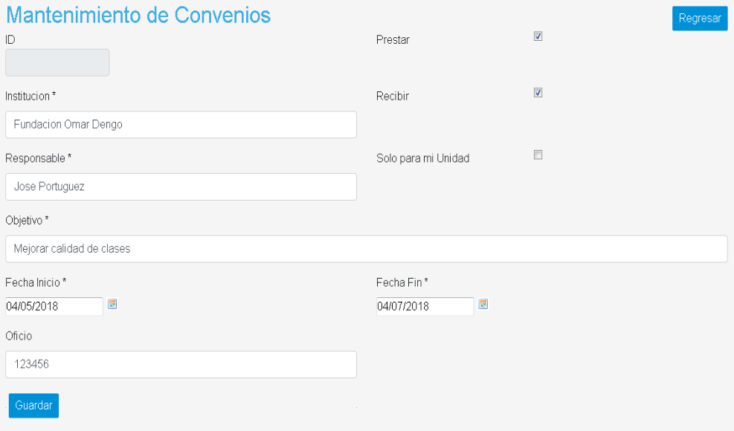  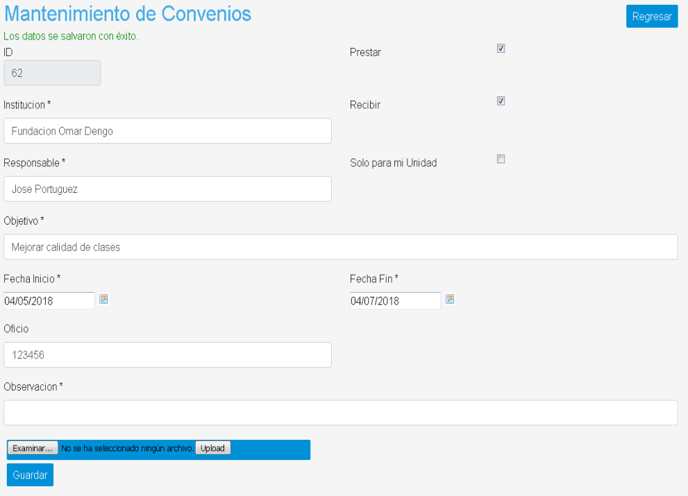

Código: | CP-SGB-009 | Nombre: | Agregar Nuevo Convenio Institución en Blanco
Datos: | Institución:  Responsable: José Portuguez  Objetivo: Mejorar calidad de clases  Fecha Inicio: *Fecha de hoy  Fecha Fin: *Dos meses adelante  De la UCR: Seleccionar  Hacia UCR: Seleccionar
Proceso: | Se elige la opción Administración/Convenios  Se da clic en el botón “Nuevo”  Se completa el formulario con los datos correspondientes dejando el campo Institución en blanco  Se da clic en el botón "Guardar"
Estado: | (X) Aprobado ( ) Rechazado ( ) Condicionado
Observaciones: | Evidencia:  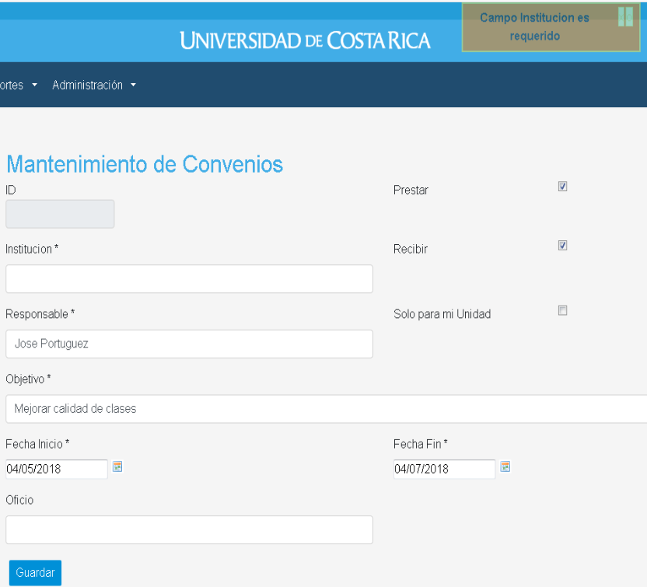

Código: | CP-SGB-010 | Nombre: | Agregar Nuevo Convenio Responsable en Blanco
Datos: | Institución: Fundación Omar Dengo  Responsable:  Objetivo: Mejorar calidad de clases  Fecha Inicio: *Fecha de hoy  Fecha Fin: *Dos meses adelante  De la UCR: Seleccionar  Hacia UCR: Seleccionar
Proceso: | Se elige la opción Administración/Convenios  Se da clic en el botón “Nuevo”  Se completa el formulario con los datos correspondientes  Se da clic en el botón "Guardar"
Estado: | (X) Aprobado ( ) Rechazado ( ) Condicionado
Observaciones: | Evidencia:  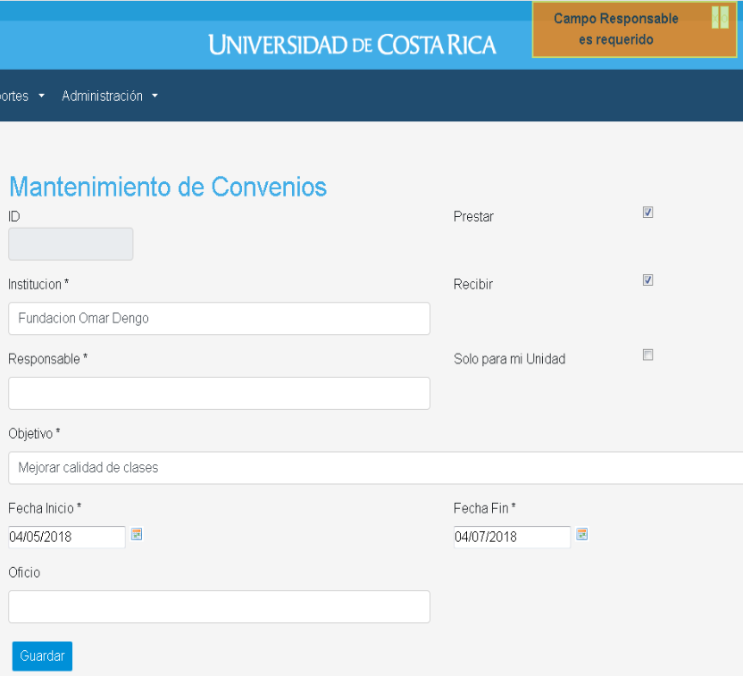

Código: | CP-SGB-011 | Nombre: | Agregar Nuevo Convenio Fecha Fin Incorrecta
Datos: | Institución: Fundación Omar Dengo  Responsable: José Portuguez  Objetivo: Mejorar calidad de clases  Fecha Inicio: *Fecha de hoy  Fecha Fin: 04/17/2017
Proceso: | Se elige la opción Administración/Convenios  Se da clic en el botón “Nuevo”  Se completa el formulario con los datos correspondientes  Se da clic en el botón "Guardar"
Estado: | (X) Aprobado ( ) Rechazado ( ) Condicionado
Observaciones: | Evidencia:  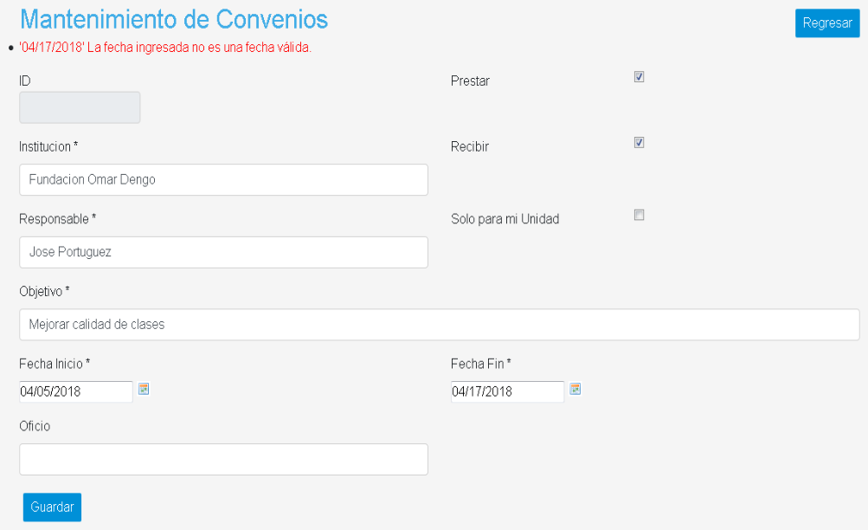

Código: | CP-SGB-012 | Nombre: | Agregar Nuevo Convenio Fecha Inicio Incorrecta
Datos: | Institución: Fundación Omar Dengo  Responsable: José Portuguez  Objetivo: Mejorar calidad de clases  Fecha Inicio: 20/20/2017  Fecha Fin: *Dos meses adelante  De la UCR: Seleccionar  Hacia UCR: Seleccionar
Proceso: | Se elige la opción Administración/Convenios  Se da clic en el botón “Nuevo”  Se completa el formulario con los datos correspondientes  Se da clic en el botón “Guardar”
Estado: | (X) Aprobado ( ) Rechazado ( ) Condicionado
Observaciones: | Evidencia:  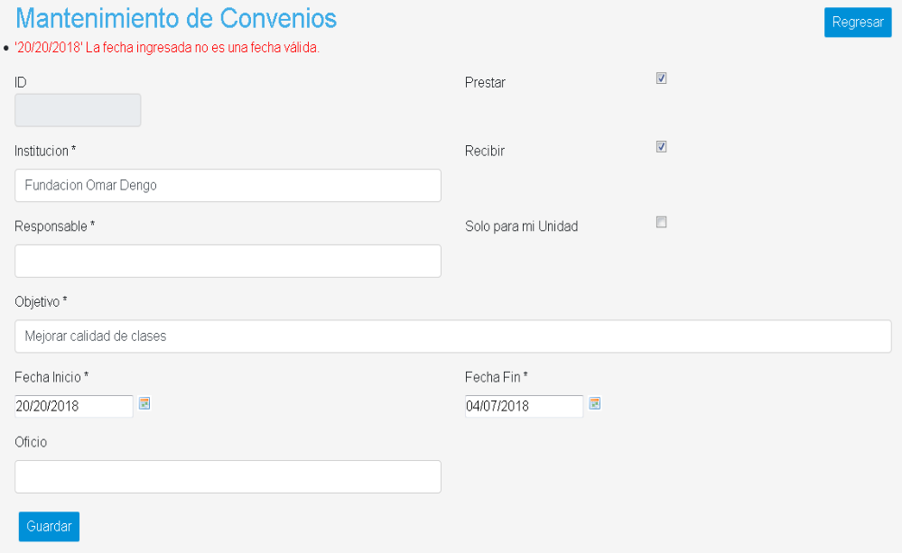

Código: | CP-SGB-013 | Nombre: | Agregar Nuevo Convenio sin seleccionar Prestar o Recibir
Datos: | Institución: Fundación Omar Dengo  Responsable: José Portuguez  Objetivo: Mejorar calidad de clases  Fecha Inicio: *Fecha de hoy  Fecha Fin: 20/20/2017  De la UCR: NO Seleccionar  Hacia UCR: NO Seleccionar
Proceso: | Se elige la opción Administración/Convenios  Se da clic en el botón “Nuevo”  Se completa el formulario con los datos correspondientes  Se da clic en el botón "Guardar"
Estado: | (X) Aprobado ( ) Rechazado ( ) Condicionado
Observaciones: | Evidencia:  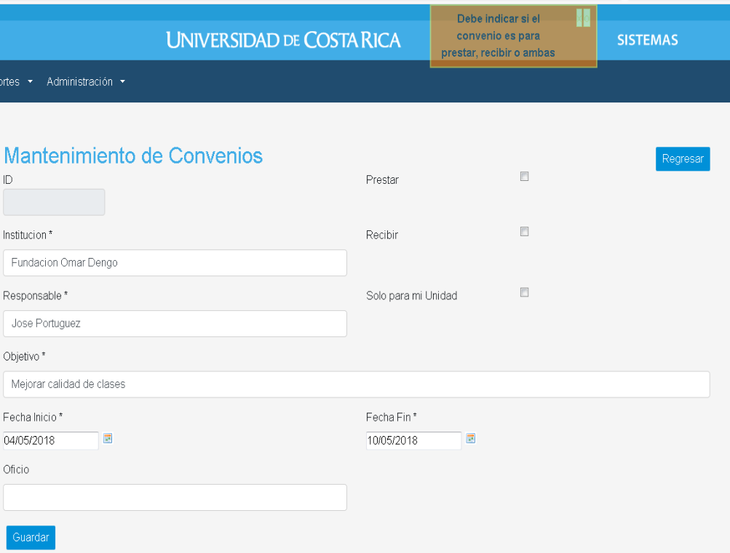

Código: | CP-SGB-014 | Nombre: | Listado de Prestamos
Datos:
Proceso: | Se elige la opción Administración/Prestamos
Estado: | (X) Aprobado ( ) Rechazado ( ) Condicionado
Observaciones: | Evidencia:  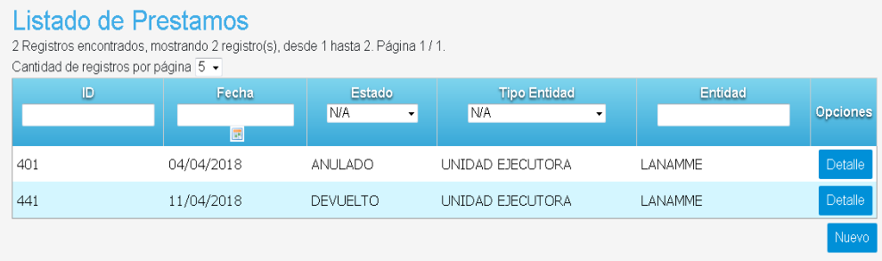

Código: | CP-SGB-015 | Nombre: | Filtrar Listado de Prestamos por ID
Datos: | ID: 25
Proceso: | Se elige la opción Administración/Prestamos  Se digita el texto en el filtro de la columna ID y se presiona Enter
Estado: | (X) Aprobado ( ) Rechazado ( ) Condicionado
Observaciones: | Evidencia:  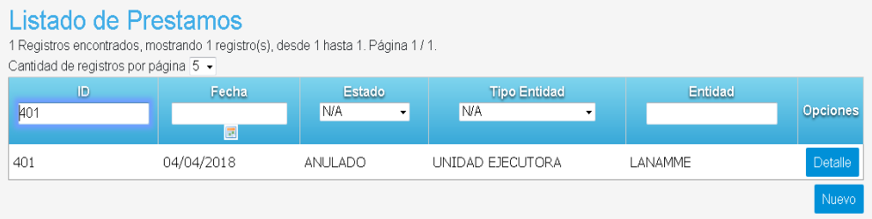

Código: | CP-SGB-016 | Nombre: | Filtrar Listado de Prestamos por ID Incorrecto
Datos: | ID: ABC
Proceso: | Se elige la opción Administración/Prestamos  Se digita el texto en el filtro de la columna ID y se presiona Enter
Estado: | (X) Aprobado ( ) Rechazado ( ) Condicionado
Observaciones: | Evidencia:  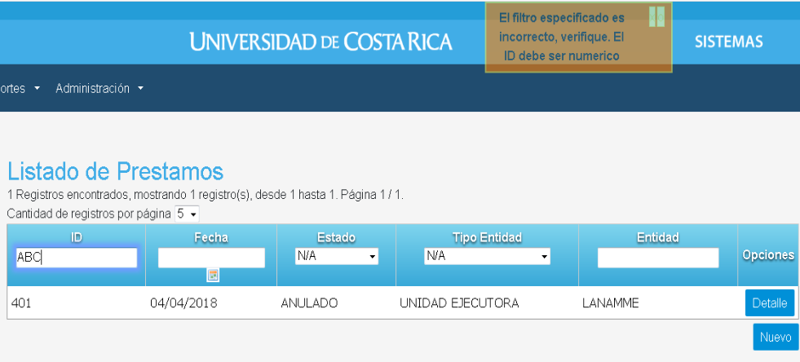

Código: | CP-SGB-017 | Nombre: | Filtrar Listado de Prestamos por Entidad
Datos: | Entidad: MEP
Proceso: | Se elige la opción Administración/Prestamos  Se selecciona la descripción en el filtro de la columna Entidad
Estado: | (X) Aprobado ( ) Rechazado ( ) Condicionado
Observaciones: | Evidencia:  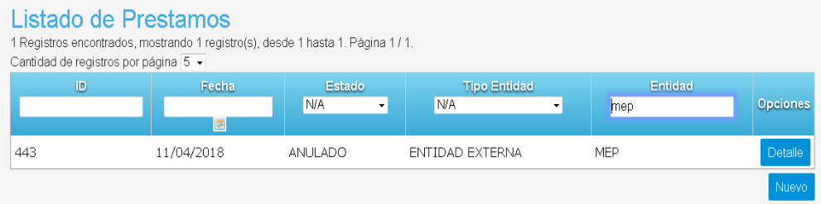

Código: | CP-SGB-018 | Nombre: | Filtrar Listado de Prestamos por Fecha
Datos: | Fecha: 11/04/2018
Proceso: | Se elige la opción Administración/Prestamos  Se selecciona la fecha en el filtro de la columna Fecha
Estado: | (X) Aprobado ( ) Rechazado ( ) Condicionado
Observaciones: | Evidencia:  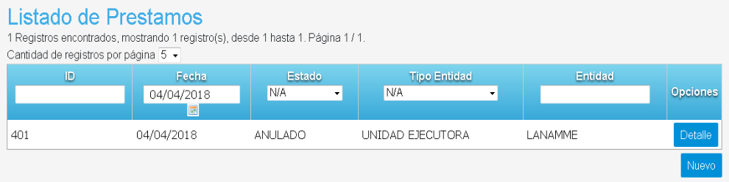

Código: | CP-SGB-019 | Nombre: | Filtrar Listado de Prestamos por Estado
Datos: | Estado: CREADO
Proceso: | Se elige la opción Administración/Prestamos  Se selecciona el estado en el filtro de la columna Estado
Estado: | (X) Aprobado ( ) Rechazado ( ) Condicionado
Observaciones: | Evidencia:  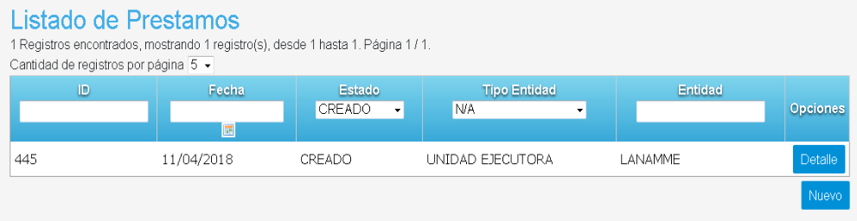

Código: | CP-SGB-020 | Nombre: | Filtrar Listado de Prestamos por Tipo Entidad
Datos: | Tipo Entidad: Entidad Externa
Proceso: | Se elige la opción Administración/Prestamos  Se selecciona el tipo de entidad en el filtro de la columna Tipo Entidad
Estado: | (X) Aprobado ( ) Rechazado ( ) Condicionado
Observaciones: | Evidencia:  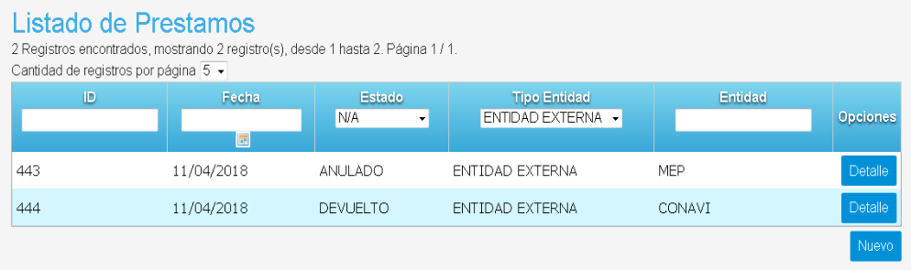

Código: | CP-SGB-021 | Nombre: | Agregar Nuevo Préstamo Unidad UCR
Datos: | Tipo de Entidad: Estudiante  Entidad: Seleccionar un estudiante  Bienes: Seleccionar 1 bien  Fecha Inicio: Hoy  Fecha Fin: Un mes  Observaciones: Préstamo temporal
Proceso: | Se elige la opción Administración/Prestamos  Se da clic en el botón “Nuevo”  Se completa el formulario con los datos correspondientes  Se da clic en el botón “Agregar” para seleccionar los bienes  Se selecciona un bien y se da clic en el botón "Regresar"  Se da clic en el botón "Guardar"
Estado: | (X) Aprobado ( ) Rechazado ( ) Condicionado
Observaciones: | Evidencia:  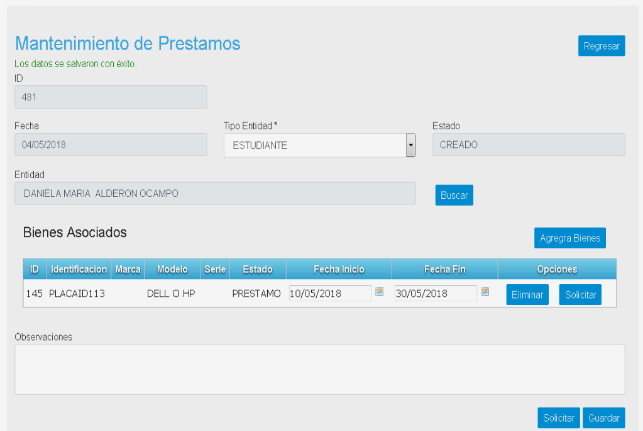

Código: | CP-SGB-022 | Nombre: | Agregar Nuevo Préstamo Entidad Externa
Datos: | Tipo de Entidad: Entidad Externa  Entidad: Fundación Omar Dengo  Bienes: Seleccionar 1 bien  Observaciones: Préstamo temporal
Proceso: | Se elige la opción Administración/Prestamos  Se da clic en el botón “Nuevo”  Se completa el formulario con los datos correspondientes  Se da clic en el botón “Agregar” para seleccionar los bienes  Se seleccionan un bien y se da clic en el botón "Regresar"  Se da clic en el botón "Guardar"
Estado: | (X) Aprobado ( ) Rechazado ( ) Condicionado
Observaciones: | Evidencia:  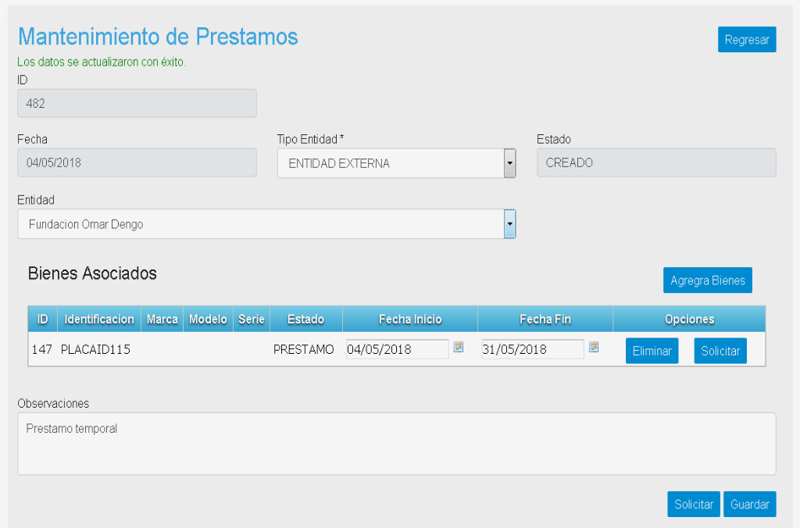

Código: | CP-SGB-023 | Nombre: | Agregar Bienes a un Préstamo
Datos: | Bienes: Seleccionar 1 bien
Proceso: | Se elige la opción Administración/Prestamos  Del listado se da clic en el botón “Detalles” de un préstamo en estado creado  Se da clic en el botón “Agregar” para seleccionar los bienes  Se seleccionan un bien y se da clic en el botón "Regresar"  Se da clic en el botón "Guardar"
Estado: | (X) Aprobado ( ) Rechazado ( ) Condicionado
Observaciones: | Evidencia:  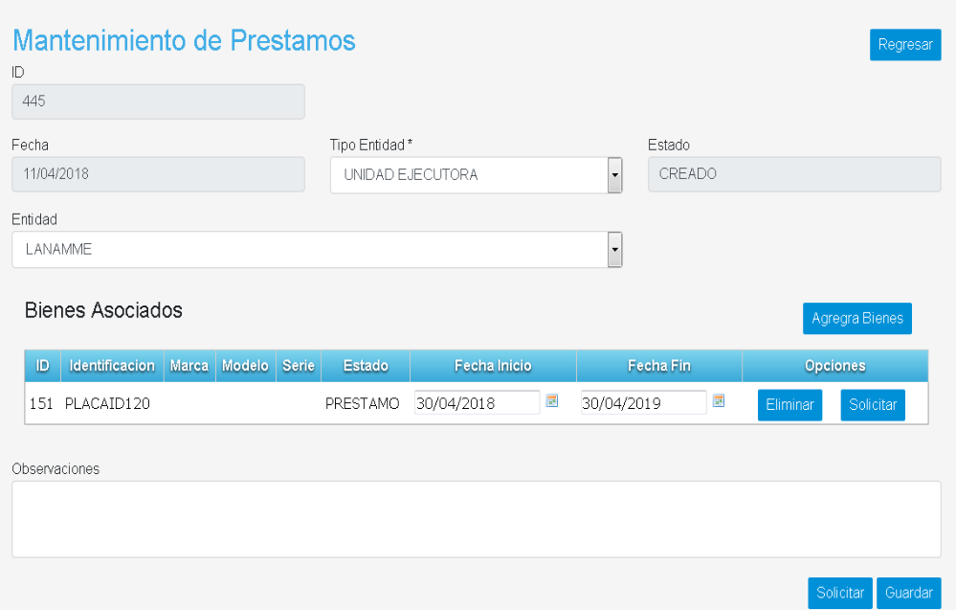  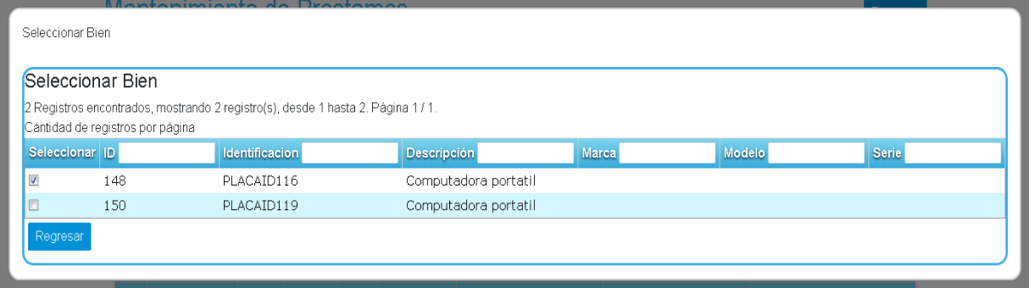  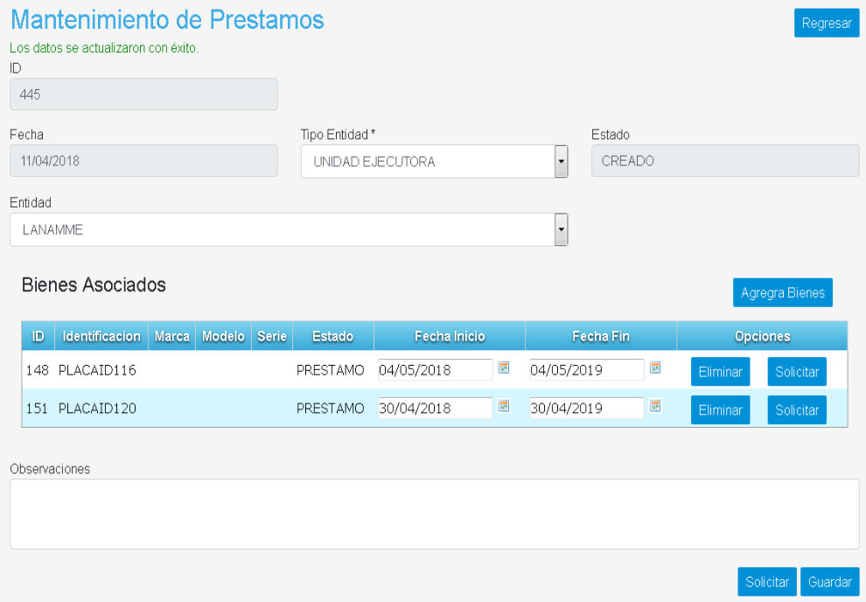

Código: | CP-SGB-024 | Nombre: | Eliminar Bienes a un Préstamo
Datos: | Bienes: Eliminar un bien de la solicitud
Proceso: | Se elige la opción Administración/Prestamos  Del listado se da clic en el botón “Detalles” de un Préstamo en estado creado  Se da clic en el botón “Eliminar” en un bien  Se da clic en el botón “Guardar”
Estado: | (X) Aprobado ( ) Rechazado ( ) Condicionado
Observaciones: | Evidencia:  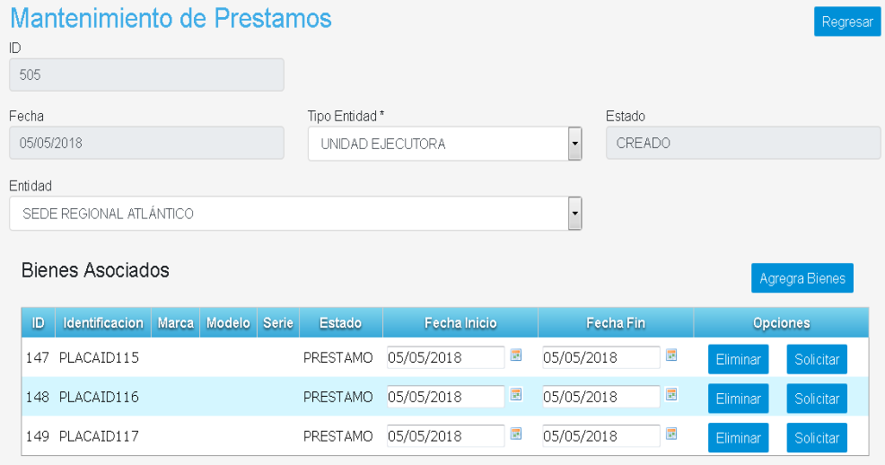  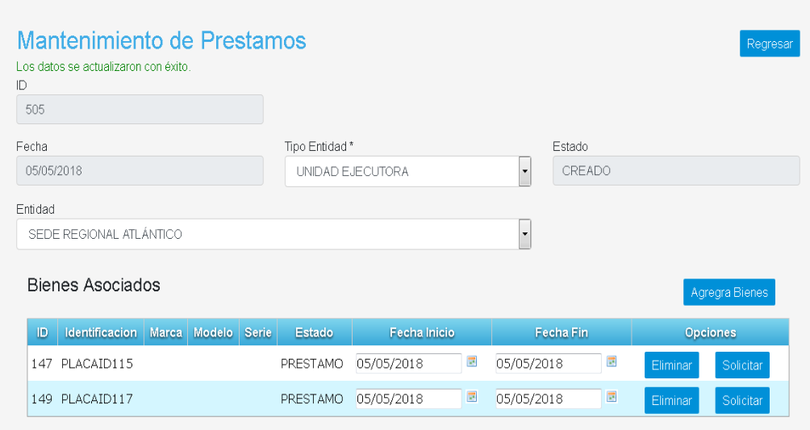

Código: | CP-SGB-025 | Nombre: | Solicitar un Bien
Datos:
Proceso: | Se elige la opción Administración/Prestamos  Del listado se da clic en el botón “Detalles” de un Préstamo en estado creado  Se da clic en el botón "Solicitar" en un bien
Estado: | (X) Aprobado ( ) Rechazado ( ) Condicionado
Observaciones: | Evidencia:  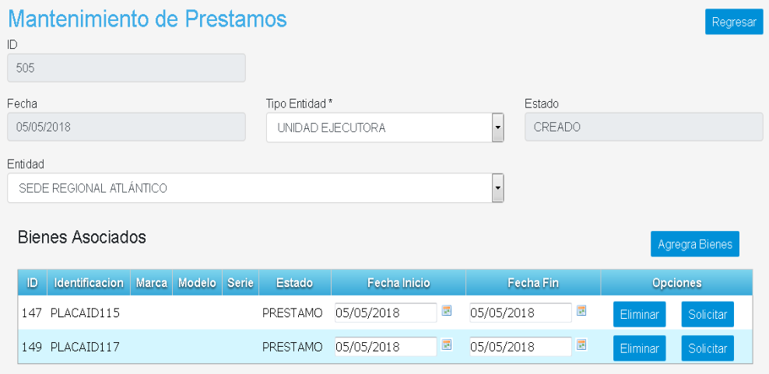  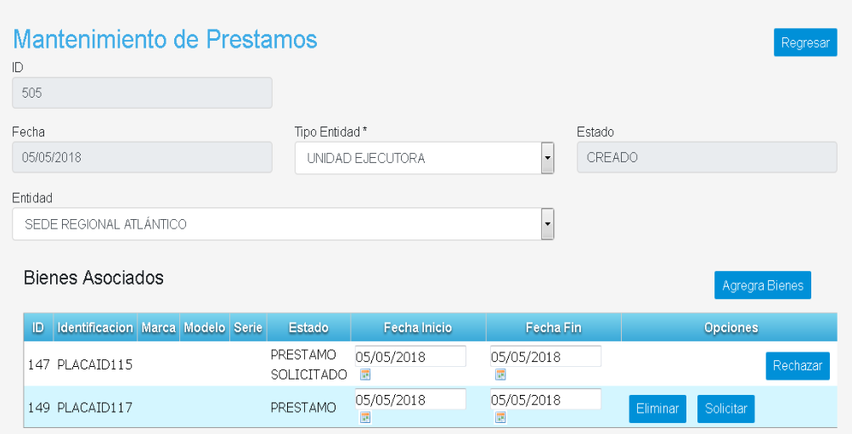

Código: | CP-SGB-026 | Nombre: | Solicitar Todo el Préstamo
Datos:
Proceso: | Se elige la opción Administración/Prestamos  Del listado se da clic en el botón “Detalles” de un Préstamo en estado creado  Se da clic en el botón “Solicitar”
Estado: | (X) Aprobado ( ) Rechazado ( ) Condicionado
Observaciones: | Evidencia:  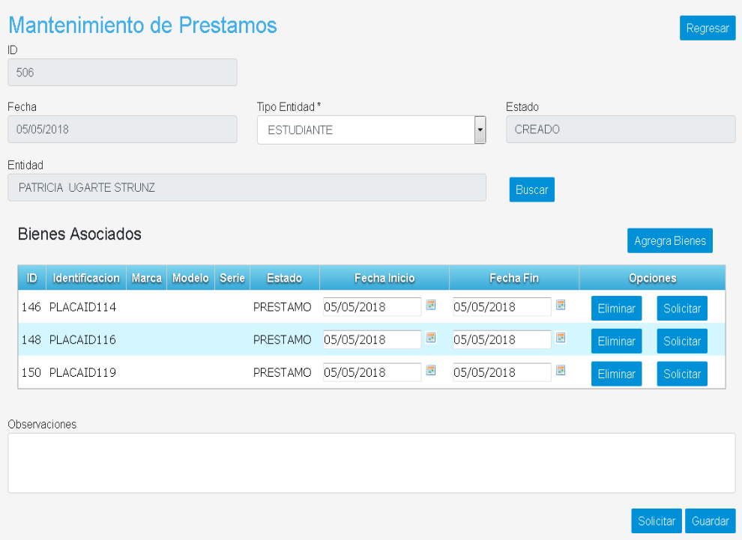  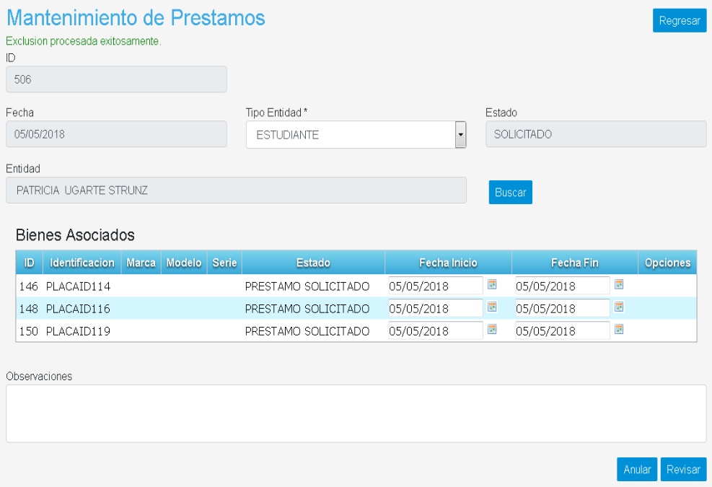

Código: | CP-SGB-027 | Nombre: | Revisar la Solicitud
Datos:
Proceso: | Se elige la opción Administración/Prestamos  Del listado se da clic en el botón “Detalles” de un Préstamo en estado solicitado  Se da clic en el botón “Revisar”  Se debe digitar una observación  Se da clic en el botón "Revisar"
Estado: | (X) Aprobado ( ) Rechazado ( ) Condicionado
Observaciones: | Evidencia:  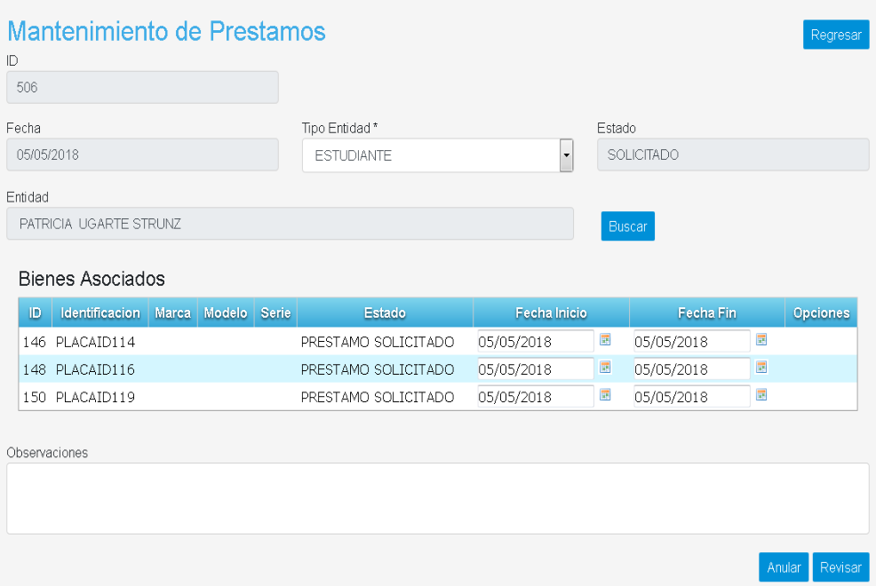  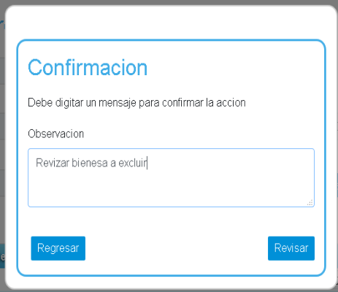  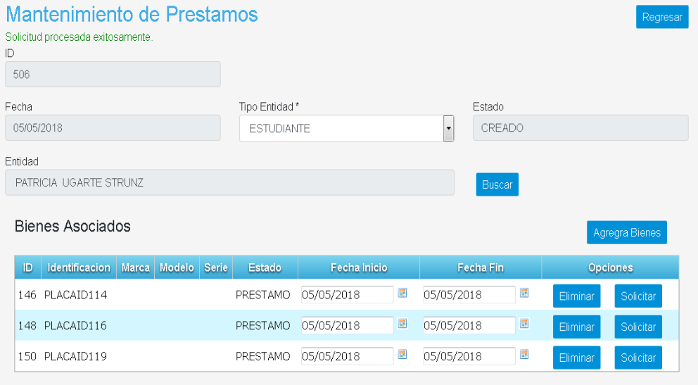

Código: | CP-SGB-028 | Nombre: | Anular la Solicitud
Datos:
Proceso: | Se elige la opción Administración/Prestamos  Del listado se da clic en el botón “Detalles” de un Préstamo en estado solicitado  Se da clic en el botón “Anular”  Se debe digitar una observación  Se da clic en el botón “Anular”
Estado: | (X) Aprobado ( ) Rechazado ( ) Condicionado
Observaciones: | Evidencia:  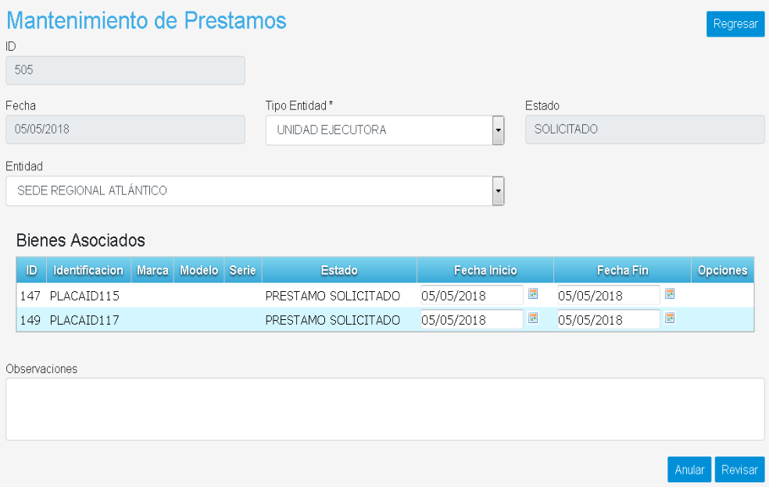  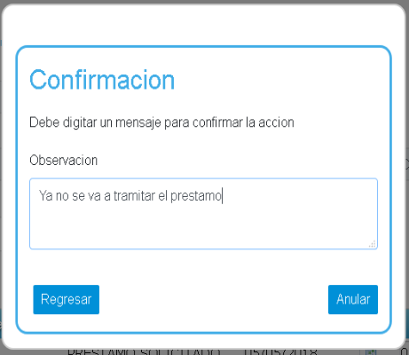  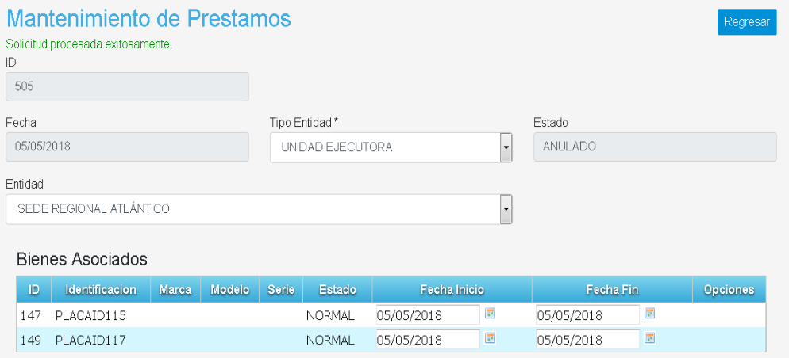

Código: | CP-SGB-029 | Nombre: | Rechazar un Bien
Datos:
Proceso: | Se elige la opción Administración/Prestamos  Del listado se da clic en el botón “Detalles” de un Préstamo en estado solicitado  Se da clic en el botón “Rechazar” en un bien
Estado: | (X) Aprobado ( ) Rechazado ( ) Condicionado
Observaciones: | Evidencia:  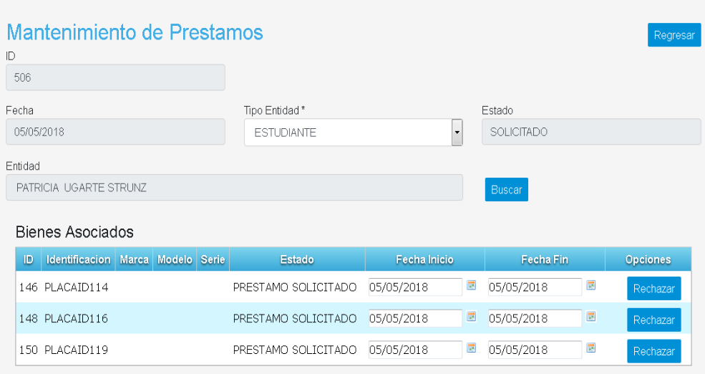  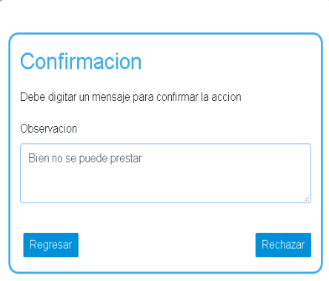  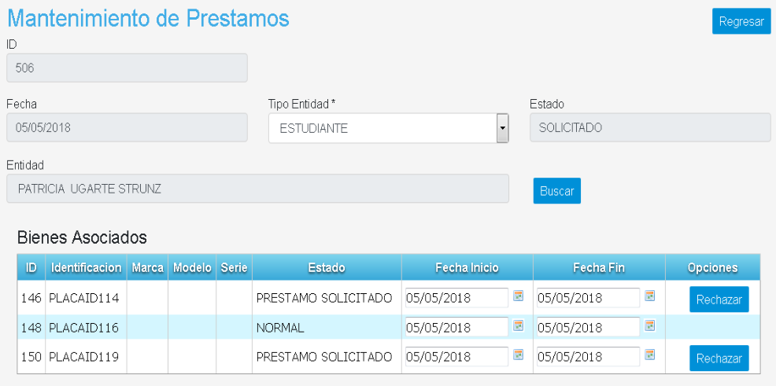

Código: | CP-SGB-030 | Nombre: | Rechazar Toda la Solicitud
Datos:
Proceso: | Se elige la opción Administración/Prestamos  Del listado se da clic en el botón “Detalles” de un Préstamo en estado solicitado  Se da clic en el botón “Rechazar”
Estado: | (X) Aprobado ( ) Rechazado ( ) Condicionado
Observaciones: | Evidencia:  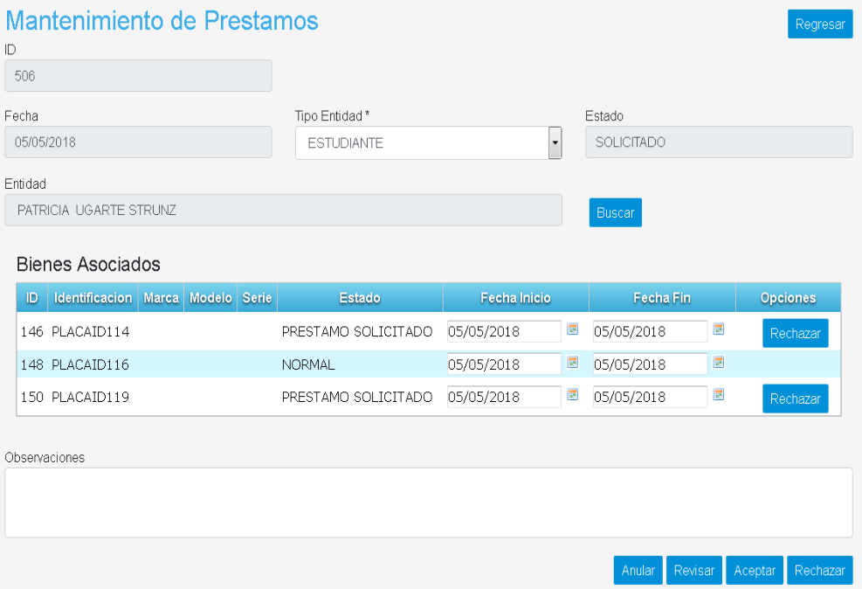  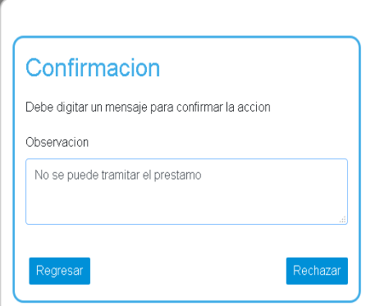  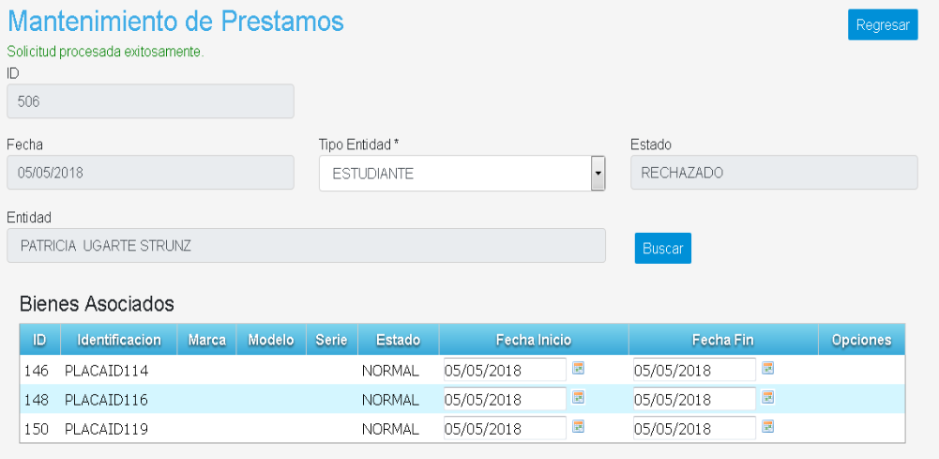

Código: | CP-SGB-031 | Nombre: | Aceptar Toda la Solicitud
Datos:
Proceso: | Se elige la opción Administración/Prestamos  Del listado se da clic en el botón “Detalles” de un Préstamo en estado solicitado  Se da clic en el botón "Aceptar"
Estado: | (X) Aprobado ( ) Rechazado ( ) Condicionado
Observaciones: | Evidencia:  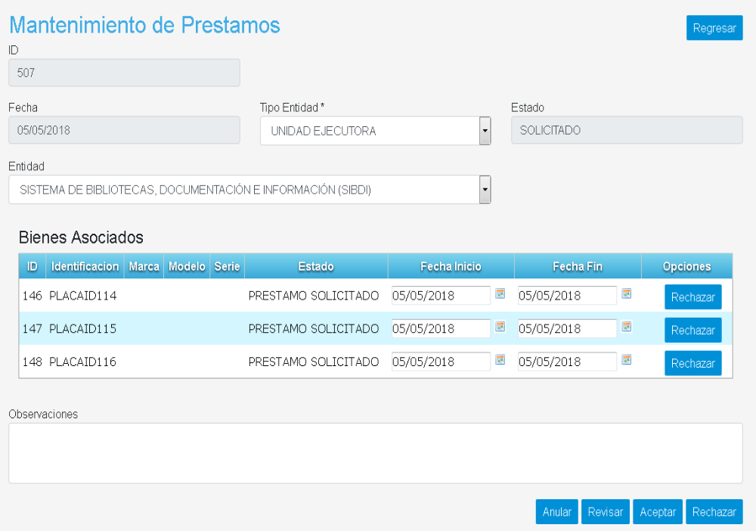  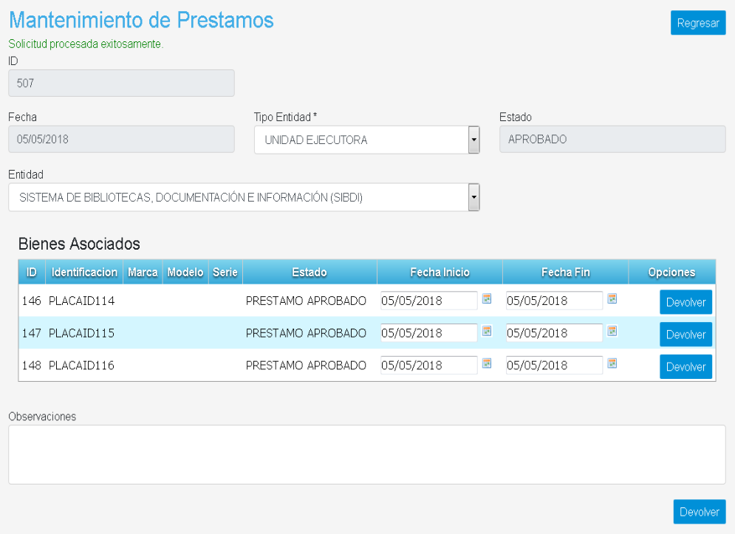

Código: | CP-SGB-032 | Nombre: | Devolver un Bien
Datos:
Proceso: | Se elige la opción Administración/Prestamos  Del listado se da clic en el botón “Detalles” de un Préstamo en estado aceptado  Se da clic en el botón "Devolver" en un bien
Estado: | (X) Aprobado ( ) Rechazado ( ) Condicionado
Observaciones: | Evidencia:  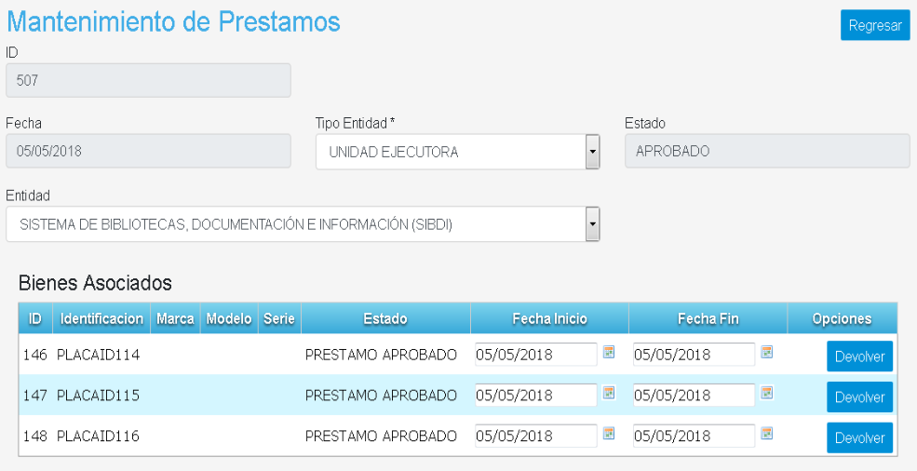  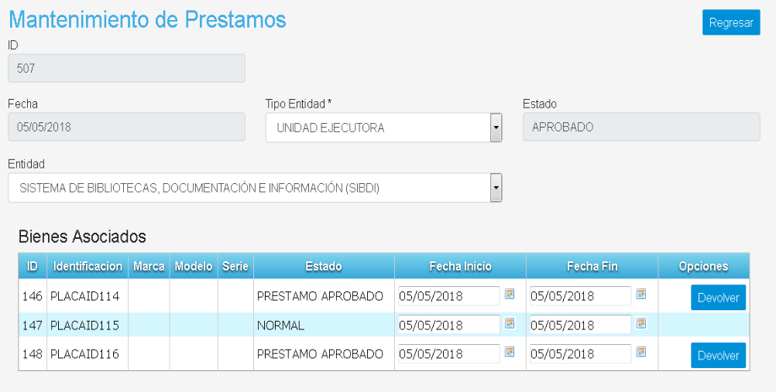

Código: | CP-SGB-033 | Nombre: | Devolver Toda la Solicitud
Datos:
Proceso: | Se elige la opción Administración/Prestamos  Del listado se da clic en el botón “Detalles” de un Préstamo en estado aceptado  Se da clic en el botón "Devolver"
Estado: | (X) Aprobado ( ) Rechazado ( ) Condicionado
Observaciones: | Evidencia:  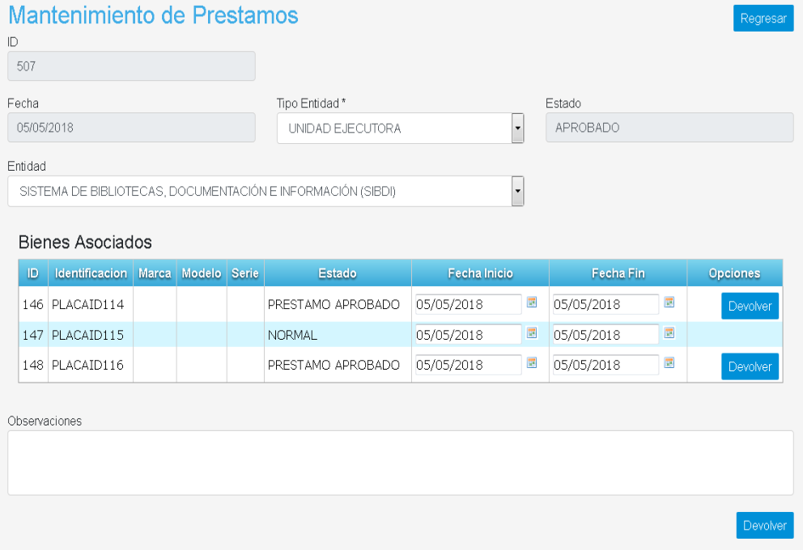  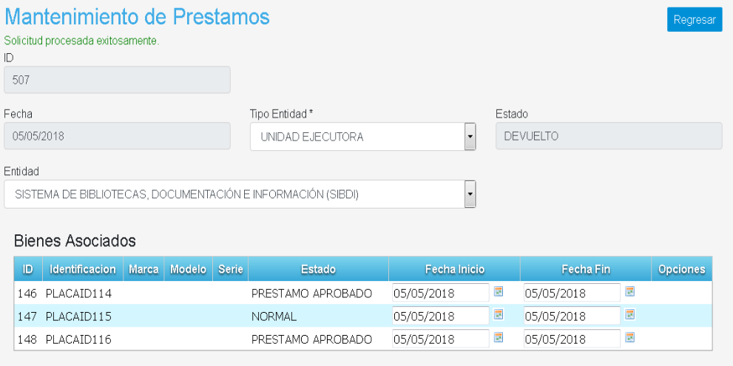

________________________ ________________________
Oscar Acuña Williams Alvaro Cascante Retana
Líder Técnico Contratado Programador Proyecto SIGEBI

